Bouwsteen 1: Hoeveel lijken we echt op elkaar?

Deze fase in een notendop:

In dit project gaan we de link ontdekken tussen de lineaire algebra (matrices en kansberekening) en de genetica. Hiervoor gaan de leerlingen in de eerste les laten kennismaken met genetica. Wat houdt deze nieuwe tak van de wetenschap in? Hoeveel genen hebben we gemeenschappelijk? Wat zijn chromosomen? Op deze vragen en nog zoveel meer ontdekken we het antwoord tijdens deze les. Daarnaast gaan we ook zelf DNA extraheren uit een kiwi. Dit bereiken we doormiddel van een hoekenwerk. Om deze les af te sluiten bekijken we hoe een stamboom is opgebouwd.
Tijd: 1u40 (2 lesuren)
Leerdoelen: De leerlingen kunnen
- de bouw van DNA beschrijven
  - rechtsdraaiende dubbele helix
  - strengen zijn complementair
  - 4 nucleotiden die in paren voorkomen
  - paren nucleotiden verbonden via 2 of 3 waterstofbruggen
- het aantal chromosomen van een zaadcel, eicel en gewone cellen geven
- de definitie geven van een gen
- de definitie geven van een locus
- uitleggen wat mitose is
- uitleggen wat meiose is
- de verschillen tussen mitose en meiose geven
- uitleggen wat er gebeurt tijdens crossing-over
- DNA extraheren uit een kiwi

STEM-doelen: De leerlingen kunnen
- LPD 1 (W1): een relevante hypothese formuleren.
- LPD 1 (W1): klassikaal reflecteren over de resultaten van metingen en een conclusie trekken, door elkaars onderzoek te vergelijken.
- LPD 3 (W3): de verschillende indicatoren verbinden met specifieke voedingsstoffen.
Leerinhouden: DNA, nucleotiden, helix, complementaire strengen, waterstofbruggen, chromosomen, karyogram, gen, locus, celdeling, mitose, meiose, crossing-over, DNA-extractie

Randvoorwaarden:
Materiaal
PTC-papier | 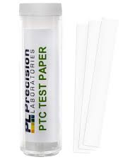
Koriander | 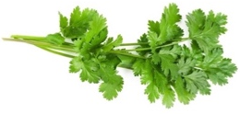
DNA-bouwset | 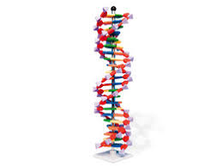
Bol-staafmodel | 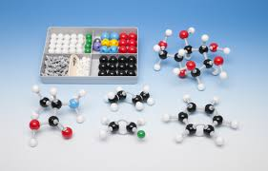
Poster chromosomen (bijlage 1)
Karyogram (bijlage 2)
Schema celdeling (bijlage 3)
Practicumbundel DNA-extractie (bijlage 4)
Materiaal practicum
Materiaal per leerling
- pipet (5 ml)
- pipeteerballon
- 5 ml ijskoude ethanol (CH₃CH₂OH)
Materiaal per vier leerlingen:
- 4 horlogeglazen
- 4 microscopen
- 4 microscoopglaasjes
- 4 dekglaasjes
- 4 satéprikkers
- eosine
Materiaal voor bereiden van kiwifiltraat voor 8 leerlingen:
- kwart kiwi
- 2,5 g zout (NaCl)
- 5 ml detergent (Dreft)
- gedestilleerd water
- 8 proefbuizen
- proefbuisrek
- mes
- spatel
- balans
- warmwaterbad
- trechter
- koffiefilter
- maatbeker (100 ml)
- erlenmeyer (100 ml)
- maatcilinder (10 ml)
Voorkennis leerlingen:
- De leerlingen kennen de verschillende intermoleculaire krachten
- De leerlingen beheersen de basis labovaardigheden
Externen: Geen
Beschrijving leeractiviteiten:
Deel conceptenmap dat bij deze leeractiviteit hoort:
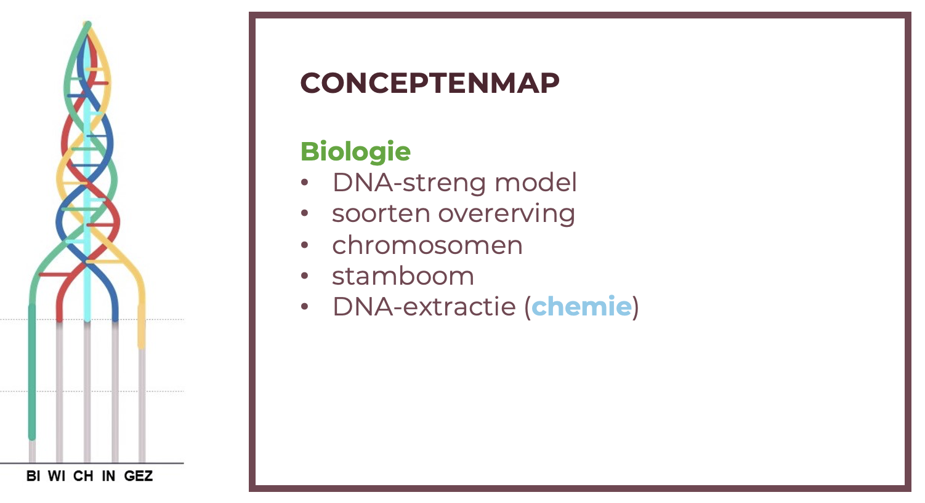
Overzicht leeractiviteit: timing + hoe te organiseren + hulpmiddelen
 | Beschrijving leeractiviteit | Duur | Hoe organiseren? | Hulpmiddelen
1. | Algemene inleiding project | 2’ | - Titel van het project wordt geprojecteerd | - PowerPoint
2. | Afspraken maken | 5’ | - De algemene regels van de les worden overlopen  - Algemene regels blijven gelden  - Alles wat gezegd wordt blijft in deze les  - Je mag alles vragen  - In de bundel staat QR-code naar formulier waarin je anoniem je vragen kan stellen | - bundel p. 2  - PowerPoint
3. | Kennismaking | 10’ | - Leerlingen vullen identiteitskaart van pagina 3 in  - Leerkracht voorziet koriander en PTC-papier om te proeven | - koriander  - PTC-papier  - bundel p. 2
4. | Wat weten jullie al over genetica? | 8’ | - Leerlingen vullen mentimeter met 2 vragen in | - mentimeter  - gsm  - PowerPoint
5. | Hoekenwerk 1 | 30’  (2x 15’) | Hoek 1: opbouw DNA  - Leerlingen doorlopen zelfstandig de bundel. Als ze klaar zijn vragen ze oplossing aan de leerkracht | - DNA-model  - bol-staafbouwset  - bundel p. 7-9
5. | Hoekenwerk 1 | 30’  (2x 15’) | Hoek 2: chromosomen en dominant vs recessief  - Leerlingen bekijken filmpje en vullen schema over chromosomen en dominant vs recessief aan  - Leerlingen leggen chromosomen op karyogram en controleren dit met behulp van website (extra) | - bundel p. 10  - bijlage 1  - bijlage 2  - gsm
6. | Hoekenwerk 2 | 30’  (2x 15’) | Hoek 1: celdeling  - Leerlingen bekijken filmpje en lossen de vragen in de bundel op.  - Leerlingen vullen het schema aan | - bundel p.12-13  - gsm  - bijlage 3
6. | Hoekenwerk 2 | 30’  (2x 15’) | Hoek 2: DNA-extractie  - Leerkracht bereidt het kiwimengsel voor en verdeelt het over de proefbuizen (stappenplan zie bijlage 5)  - Leerkracht zet 5 ml ethanol per leerling in de vriezer.  - Neem deze bij het begin van elke groep uit de vriezer en plaats het direct daarna terug in vriezer. | - bundel p. 14  - bijlage 4  - bijlage 5
7. | Stambomen | 10’ | - Wie weet wat een stamboom is? (+/- 1 min.)  - Waarvoor gebruiken we stamboom? (+/- 2 min.)  - Stamboom op pagina 15 duidelijk? (+/- 2 min.)  - We vullen samen met leerlingen kader op pagina 16 aan (+/- 5 min.) | - bundel p.15-16  - PowerPoint
Extra uitgebreide info bij leeractiviteit:
- Algemene inleiding van het project
Leerkracht start de les met het vernoemen van de titel van het project.
- Afspraken maken
De andere afspraken blijven tijdens deze les ook gelden.
Zeer belangrijk dat alles wat in de les gezegd wordt in de les blijft.
Geen foute vragen, er is ook een anoniem vragenformulier waarin alle vragen kunnen gesteld worden.
- Kennismaking
Leerlingen vullen identiteitskaart in de bundel in, als ze sommige zaken niet kunnen beantwoorden zorgen ze dat ze dit wel kunnen tegen de volgende les.
Leerkracht vult dit ook in en laat leerlingen koriander en PTC-papier testen.
- Wat weten jullie al over genetica?
De leerlingen vullen 2 vragen in op de mentimeter, eerste vraag is een woordenwolk over aan wat ze denken bij de titel. De tweede vraag is een schatting over hoeveel procent DNA de mens gemeenschappelijk heeft. Antwoord op tweede vraag is 99,9%, we lijken dus zeer strek op elkaar.
- Hoekenwerk 1
- Hoek 1: DNA-opbouw
De leerlingen bekijken het DNA-model, indien mogelijk laat je enkele bouwstenen van het DNA-model apart liggen zodat ze dubbele en drievoudige verbinding kunnen zien. Hierdoor ontdekken de leerlingen ook dat de bouwstenen maar per paar in elkaar passen. Je kan daarbovenop ook de nucleotiden nabouwen met een bol-staafmodel zodat deze nog visueler zijn. Op basis van al deze materialen lossen de leerlingen de vragen in de bundel op pagina 7 en 8 op. Als ze klaar zijn vragen ze oplossingenbundel aan de leerkracht.
- Hoek 2: chromosomen en dominant vs recessief
De leerlingen bekijken een filmpje en proberen daarna de figuren en woorden op de juiste plaats te leggen op de poster. Indien de leerlingen tijd over hebben mogen ze starten aan het karyogram. Hierbij moeten ze de ontbrekende chromosomen op de juiste plaats leggen. Hun uitkomst kunnen ze controleren met behulp van de website.
- Hoekenwerk 2
- Hoek 1: celdeling
De leerlingen bekijken eerst een filmpje waarin het verschil tussen mitose en meiose wordt uitgelegd en waarin dieper wordt ingegaan op meiose. De leerlingen lossen hierbij vragen de vragen in de bundel op pagina 12 en 13 op. Als ze klaar zijn vragen ze oplossingenbundel aan de leerkracht.
Nadien krijgen de leerlingen een A3-papier met pijlen op. Ze krijgen ook kaartjes met verschillende stadia van de celdeling (meiose) en kaartjes met uitleg op. De leerlingen moeten de kaartjes op de juiste plaats op het A3-papierleggen. Als ze klaar zijn komt de leerkracht dit nakijken.
- Hoek 2: DNA-extractie
Voorbereiding:
- Maak het kiwimengsel zoals uitgeschreven in bijlage 5 en verdeel het over de proefbuizen (5 ml per leerling) !!! gebruik Dreft als detergent
- Zet 5 ml ethanol ($CH_{3}CH_{2}OH)$ per leerling in de vriezer.
- Zet evenveel microscopen klaar als er leerlingen in een groep zitten
Uitvoering:
De leerlingen volgen de practicuminstructies en extraheren zo zelf DNA uit de kiwi.
Laat de proefbuizen zeker staan tot de volgende les, hoe langer je wacht hoe meer DNA er ontstaat.
Zet d ethanol telkens terug in de vriezer of maak per groep een maatbeker ethanol.
Verbetering
Voor de uitvoering van het practicum is een rubric voorzien en je kijkt de practicumbundels ook best thuis na zoals bij een ander practicum.
- Stambomen
Om de les af te sluiten gaan we stambomen bespreken, dit doen we doormiddel van een OLG. We bekijken eerst de stamboom op pagina 15 in de bundel. Is het hier in 1 oogopslag duidelijk wie de mannen en wie de vrouwen zijn? Neen, we gaan daarom universele tekens afspreken. De leerlingen vullen samen met de leerkracht de tabel onderaan op pagina 16 in. De stamboom bovenaan op bladzijde 16 kan hierbij een hulp bieden.
Ondersteunend materiaal voor leerlingen en leerkrachten:

Bundel voor de leerkracht:
https://www.canva.com/design/DAGhh4NzFZE/sd-WBucn_10JMqcqoKjssA/view?utm_content=DAGhh4NzFZE&utm_campaign=designshare&utm_medium=link&utm_source=publishsharelink&mode=preview

Bundel voor de leerlingen:
https://www.canva.com/design/DAGhh-LnjDs/ydVZ1Wjr9XVCBwf51phXbQ/view?utm_content=DAGhh-LnjDs&utm_campaign=designshare&utm_medium=link&utm_source=publishsharelink&mode=preview

PowerPoint:
https://1drv.ms/p/c/9b61ac37dae9b6fb/EbaTTIPY0RlNv_5mXU__FMoBy7fel3e4SIZz8oNlut4UZQ?e=9BddWr
Reader:

Informatie over genetica:
D’Haeninck, L., Dekeersmaeker, L., Geris, K., Goosens, R., Hempen, B., Schepers, W., & Vernemmen, P. (z.d.). Biogenie 5.2 6.2 Leerboek. de boeck. Geraadpleegd 25 oktober 2024, van https://boardbooks.vanin.be/Pages/ViewItem.aspx?cp=%2FCMS%2FCDS%2FVan%20In%2FPublished%20content%2FUDB%2FBiogenie%2FBiogenie%205.2%206.2%20Leerboek&mode=normal
D’Haeninck, L., Dekeersmaeker, L., Geris, K., Goosens, R., Hempen, B., Schepers, W., & Vernemmen, P. (z.d.). Biogenie 6.2 LB. de boeck. Geraadpleegd 25 oktober 2024, van https://boardbooks.vanin.be/Pages/ViewItem.aspx?cp=%2FCMS%2FCDS%2FVan%20In%2FPublished%20Content%2FUDB%2FBiogenie%2FBiogenie%206.2%20LB&mode=normal
ICT-tools: n.v.t.
Eindtermen:
2de graad
Leerplandoelstellingen Katholiek Onderwijs, Biotechnologische STEM-wetenschappen B+S (versie juni 2024)
D/2024/13.758/030
- LPD 1 S: De leerlingen voeren onderzoek aan de hand van een wetenschappelijke methode om kennis te ontwikkelen en vragen te beantwoorden.
- LPD 2 S: De leerlingen gebruiken met de nodige nauwkeurigheid meetinstrumenten en hulpmiddelen.
- LPD 4 S: De leerlingen werken op een veilige en duurzame manier met materialen, stoffen, organismen en technische systemen.
- LPD 5 S: De leerlingen ontwikkelen een oplossing voor een probleem door STEM-disciplines geïntegreerd toe te passen.
3de graad
Leerplandoelstellingen Katholiek Onderwijs, Biotechnologische en chemische STEM-wetenschappen B+S (versie januari 2024)
D/2024/13.758/173
- LPD 6 B: De leerlingen leggen de structuur van chromosoom, chromatine, DNA en het principe van DNA-replicatie uit.
- LPD 7 B: De leerlingen leggen het belang van mitose en meiose uit voor groei en doorgeven van erfelijk materiaal.

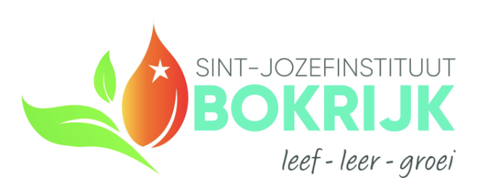

Ontwikkeld in samenwerking met: Sint-Jozefinstituut Bokrijk

